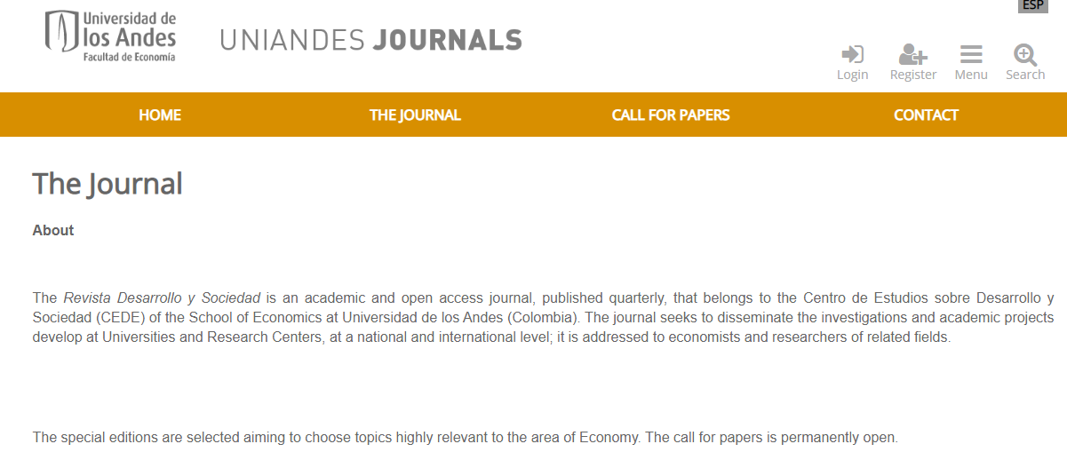

https://revistas.uniandes.edu.co/about/dys